Como Ajudar a Santa Casa da Misericórdia de Vila Pouca de Aguiar?

Pode ajudar com o seu IRS, ao preencher o Quadro 11 da Folha Rosto da declaração de IRS, atribuindo 0,5% do total do seu imposto, sem qualquer tipo de custos para o contribuinte.
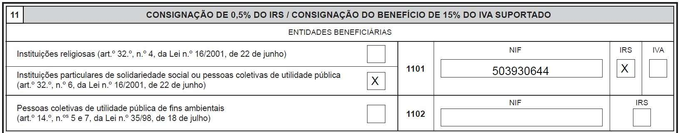

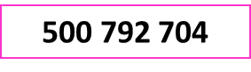

Se for sua intenção Ajudar a Santa Casa através do seu IRS deve preencher o Quadro 11 e…
Colocar X
Colocar o Número de Identificação de Pessoa Coletiva da Santa Casa da Misericórdia de Vila Pouca de Aguiar:
500 792 704

